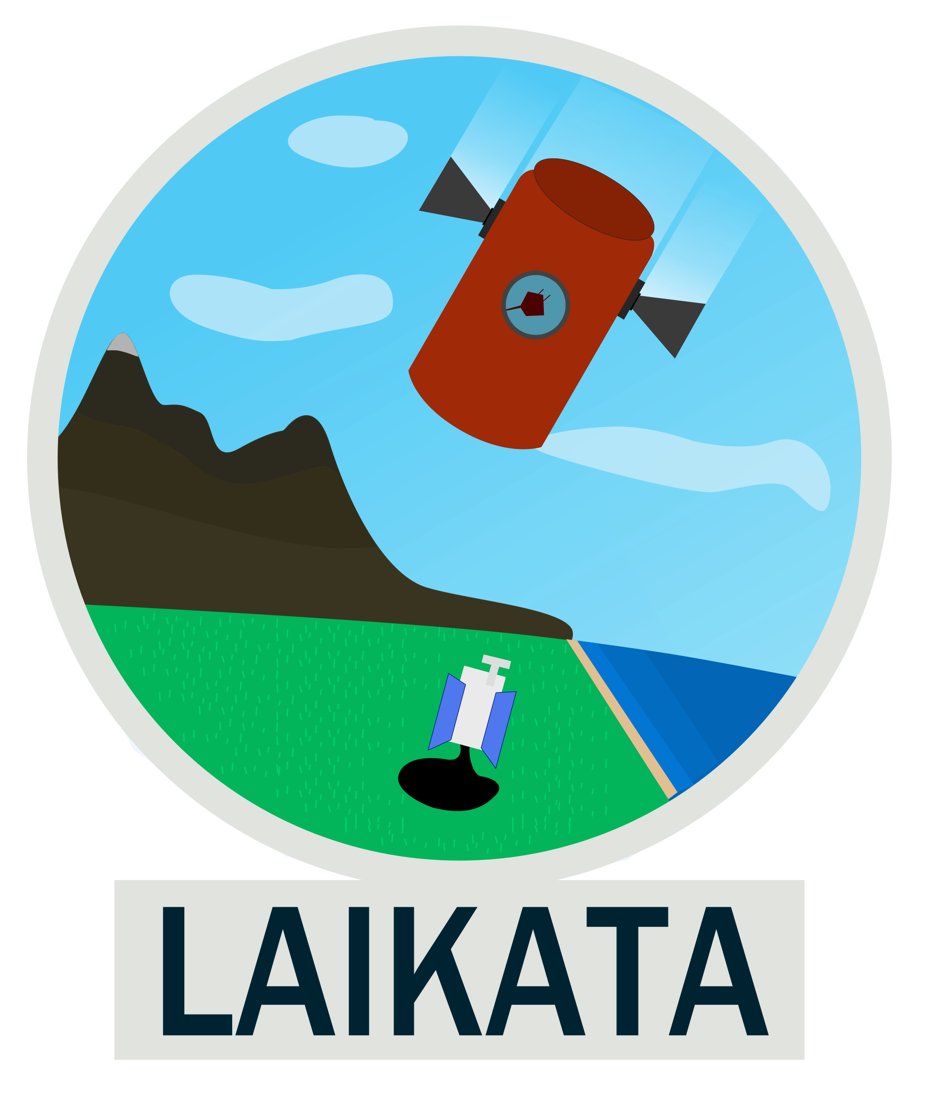

INFORME DE PRE-LANZAMIENTO
2021-2022 Proyecto Laikata

CanSat 2021-2022

Mentor: Javier Gómez
Centro: AcademiaDiverbot,Denia,ComunidadValenciana

Índice
1. Introducción 3
1.1. Organización y roles del equipo 3
1.2. Objetivo de la misión 4
2. Descripción del proyecto CanSat 5
2.1. Esquema de la misión 5
2.2. Demostración de tecnología 6
2.3. Diseño mecánico y estructural 6
2.3.1. Diseño de la lata 6
2.3.2. Diseño del parapente 7
2.4. Diseño electrónico 9
2.5. Software 11
2.5.1. Diagrama de flujo de la programación 11
2.5.2. Protocolo de comunicación con la estación de tierra 11
2.5.3. Cantidad de datos recopilados 11
2.5.4. Lenguajes de programación utilizados 11
2.6. Sistema de recuperación 11
2.7. Estación de tierra 12
3. Planificación 13
3.1. Planificación del proyecto CanSat 13
3.2. Estimación de recursos 14
3.2.1. Presupuesto 14
3.2.2. Apoyo externo 14
3.3. Pruebas realizadas 14
3.3.1. Primera prueba 14
3.3.2. La lanzadera 15
3.3.2.1. Hardware 15
3.3.2.2. Software 15
3.3.3. Prueba de distancia de la antena 15
4. Programa de difusión y patrocinio 16
5. Bibliografía, referencias y recursos utilizados 16

Introducción
Todos nosotros estamos acostumbrados a aprender por proyectos. Lo hacemos en el instituto, y también en la academia de robótica a la que asistimos. Dejando un poco de lado los proyectos personales, terminamos el curso del año pasado haciendo un “Curiosity” a escala, con sus seis ruedas, distintos drivers para controlar servos y motores, tres placas de control para gobernar los distintos módulos, todas ellas conectadas con un mini-PC a través de I2C, al cual nos conectábamos por SSH y canales TCP/UDP para controlarlo. Fue todo un reto ya que era la primera vez que un proyecto requería de tantos sistemas. Aprendimos, y logramos ponerlo en funcionamiento.
Este año, 2021-2022, decidimos que, entre otros proyectos, nos presentaríamos al desafío CanSat. Nos pareció muy interesante el tener que lidiar con restricciones como el espacio, sistemas de alimentación, links de radio con no mucho ancho de banda, etc. Así es que tras hablarlo unos días y dar con una misión secundaría que nos motivase a todos, nos pusimos manos a la obra, le pusimos nombre a nuestro pico-satélite (Laikata) y al equipo (Laikata Team).

En la academia disponemos de una hora y media, que estipulan las clases normales. El equipo Laikata esta dividido en dos grupos con clase en diferentes días. En clases, son tres horas semanales.
Para poder realizar este proyecto, los alumnos han dedicado mas horas en horario extra. Generalmente, han sido durante los fines de semana. Todas las semanas, hemos ido el sábado por la mañana. Podemos sumar dos horas semanales.
Durante las semanas finales del proyecto, en las que nos encontramos en el momento de escribir el informe de pre-lanzamiento, hemos necesitado ir mas tiempo, para finalizar el proyectom y solucionar los problemas de ultima hora. pudieran surgir.
(Poner horario detallado del proyecto, por semanas si puede ser)

Organización y roles del equipo
Laikata Team está formado por 8 personas, mayoritariamente estudiantes de secundaria, con alrededor de 16 años. Tenemos en común un gran interés por la programación y la robótica, pero no llegamos a ponernos de acuerdo de si es mejor programar en lenguajes de alto nivel o ensamblador.
Para afrontar el proyecto y poder avanzar más rápido, decidimos dividir la empresa en departamentos. En cada uno de ellos nombramos a una persona responsable, la cual podía solicitar la colaboración de quien quisiese, por lo que todos terminaríamos haciendo de todo, pero con ciertos supervisores, que serían los máximos responsables en sus áreas.
Los departamentos/equipos creados han sido los siguientes:
- Equipo de diseño estructural: Tendrá como objetivo el diseño de Laikata para que ésta pueda integrar todos los sistema requeridos para afrontar las dos misiones, así como el sistema de parapente.
- Equipo de diseño electrónico: Su misión será el diseño de todo circuito y conexión electrónica que requieran los distintos sistemas.

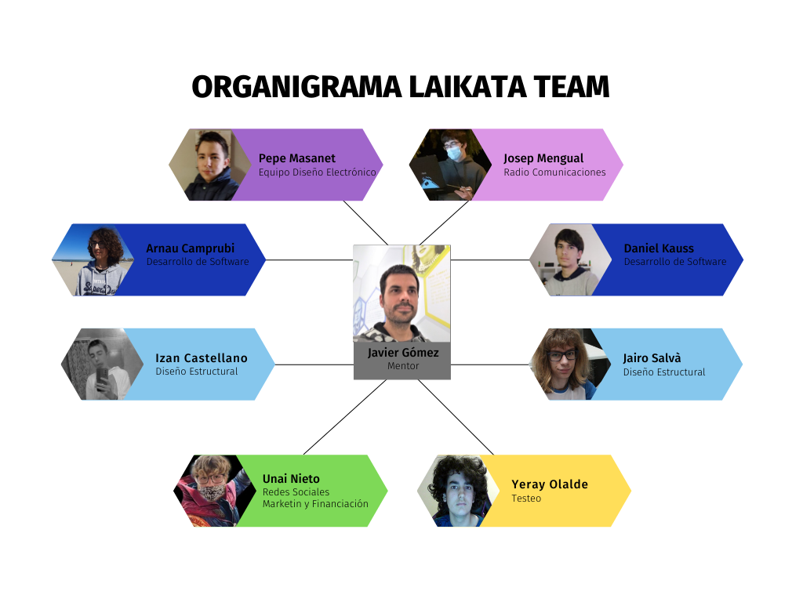

- Equipo de desarrollo de software: Encargado de desarrollar tanto el software como el firmware necesario, seleccionar el IDE a utilizar, y asegurarse de que todos lo sabían manejar.
- Equipo de radio comunicaciones: Encargado de todo el sistema de comunicación, tanto entre Laikata y la base, como del rover. También llevará la parte técnica de las comunicaciones internas entre los distintos componentes de los equipos.
- Equipo de testeo: Su misión, preparar cuantas pruebas sean necesarias para verificar que el diseño supera las especificaciones requeridas, tanto de software como de hardware. Será el encargado de planificar las posibles salidas para realizar pruebas de vuelo.
- Equipo de redes sociales, comunicación, marketing, branding y financiación: Este equipo se encargará de las publicaciones en redes sociales, comunicaciones con los distintos medios, y el posible marketing de la misión para conseguir financiación.
A continuación presentamos el organigrama del equipo, con los roles que corresponden a cada miembro:
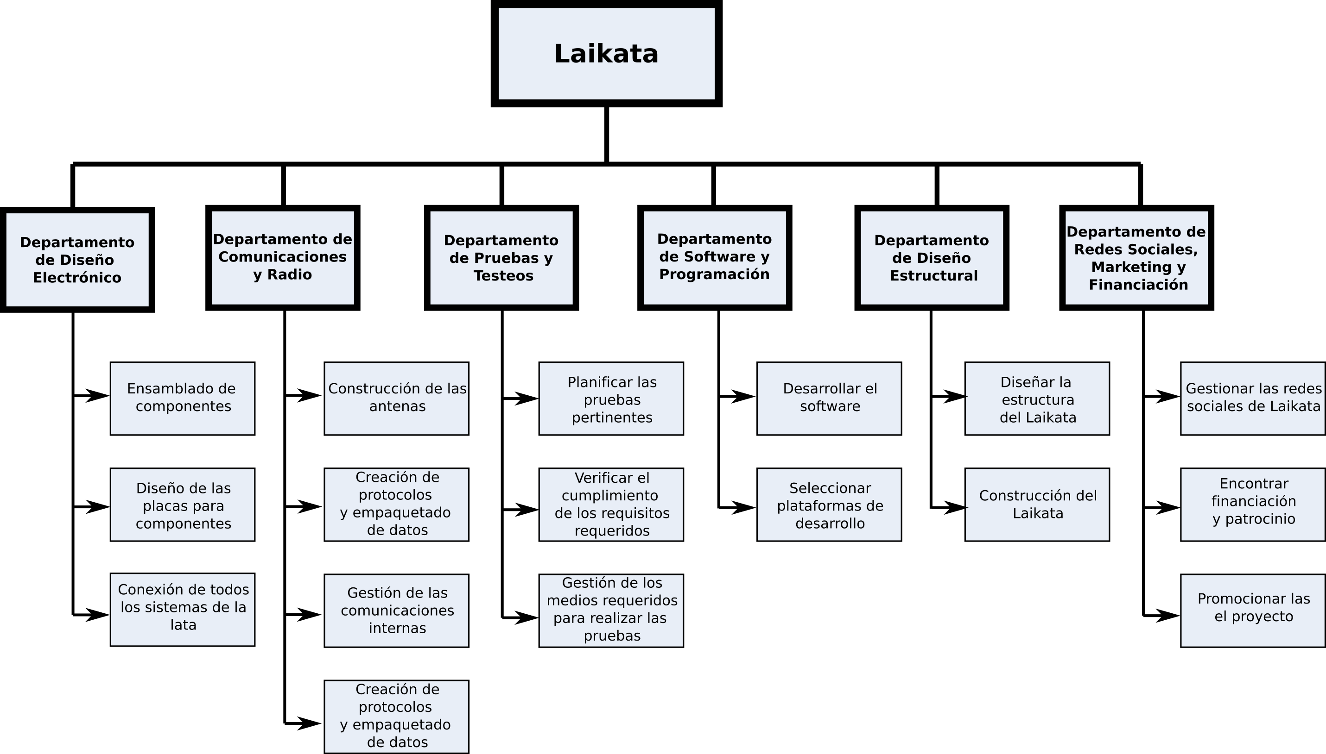Figura 1: Estructura de descomposición del trabajo

1.2 Objetivo de la misión
El desafío CanSat se compone de dos misiones:
Misión principal: viene dada por la organización, y consiste en que tras la liberación y descenso del CanSat, este deberá enviar por telemetría hasta la estación de tierra, mediciones de temperatura y presión atmosférica al menos una vez por segundo.
Misión secundaria: esta fue elegida por nosotros. En una demostración de tecnología, trataremos de que nuestra lata se dirija hasta un punto determinado mediante el control del paracaídas Aprovecharemos también el canal Down-link de Laikata para enviar en tiempo real una gran cantidad de datos, como la posición exacta GPS mediante, el valor de los 9 ejes de un sensor de medición inercial(IMU): la aceleración, el campo magnético, y el giroscopio. Por otra parte, tendremos siempre presente cual es la tensión de la batería, y información sobre las decisiones que toma el navegador de forma

autónoma. Para controlar esto, hemos creado un complejo sistema de monitorización de nuestro Laikata, que se dirige desde la estación de control de tierra. Nos comunicaremos con la lata en tiempo real a traves de radio.

Descripción del proyecto CanSat

Esquema de la misión
Nuestra misión consiste en hacer que nuestro CanSat navegue de forma autónoma hasta ciertas coordenadas, que serán su destino destino.
A su vez, enviaremos una gran cantidad de datos de telemetría, entre los que se incluirán temperatura y presión, para cumplir con la misión principal, e información sobre sensores inerciales, monitorización de batería, e información sobre decisiones tomadas para la navegación.

Todos estos datos se recibirán en la estación de tierra, donde se implementará un software para el registro y visualización de todos ellos. La estación de tierra dispondrá de dos antenas con posicionamiento automático síncrono, una de ellas con polarización horizontal y la otra vertical. Las dos antenas recibirán las señales enviadas por Laikata y enviarán los datos recibidos al software de monitorización, y éste será el encargado de coger únicamente las tramas que hayan llegado de forma íntegra, tras realizar la verificación.
Figura 2: Diagrama de conexiones
El objetivo de la misión de nuestro CanSat es que mediante el gps, el CanSat maniobre con el parapente para dirigirse a una ubicación exacta donde se sitúa nuestro apoyo terrestre. Durante el lanzamiento la radio pasará continuamente tramas con telemetría que nos ayudará a saber en todo momento donde está ubicado y que está pasando.
Daremos por cumplidos los objetivos de nuestra misión secundaria siempre y cuando Laikata logre aterrizar en un radio de 10m de su punto de destino. Si las condiciones meteorológicas impidiesen el correcto desempeño de la misión, usaremos una baliza de radio desde la que se enviarán señales con la localización exacta para su recuperación.
Para la misión secundaria se necesitan de varios componentes como son: los servos para frenar y girar el paracaidas; un módulo de comunicaciones por radio para comunicarse con la estación base y un GPS para conocer la ubicación de Laikata y que así el mismo pueda dirigirse al punto de caída. Para alimentar el microcontrolador ESP8266 y todos los sensores usamos el módulo “battery shield” de Wemos. Los servos y el módulo de radio se alimentan con una fuente de alimentación independiente.
Todo el sistema está alimentado con una batería de Litio de una celda con capacidad de 1400mAh. Se ha estimado que durante el descenso Laikata consumirá unos 800mA durante 200s. Una vez en tierra, se desactivarán, y se reducirán las transmisiones a una baliza cada 5 segundos, por lo que su consumo descenderá a unos 100mA.
Hemos calculado ,aproximadamente, que la batería nos permitirá unas 9h de autonomía tras el despegue, tiempo más que suficiente para recuperar a
Figura 3: Diseño de Laikata

2.2. Demostración de tecnología
Se demostrará con esta lata que es posible que, mediante cálculos hechos en tiempo real, calcular la localización actual de la lata respecto a la zona indicada, donde debe aterrizar. Y con la localización obtenida, mover los servos para que consecuentemente se mueva el paracaídas y dirigir la nave al lugar de aterrizaje.
Si, por lo tanto todo se produce con normalidad, la lata aterrizará en la zona de aterrizaje sin desviarse.

Laikata aún y cuando no haya podido cumplir su misión secundaria con éxito.

Además, usando el GPS incorporado podremos localizar dónde se encuentra en todo momento la lata y así poder recuperarla una vez ha llegado a su destino, o por el contrario si se pierde, y la hemos de buscar.
El desarrollo de la tecnología de geolocalización y telemetría en tiempo real es realmente útil, y tiene aplicaciones en el desarrollo de vehiculos, sistema de localización, o en misiones interplanetarias. Con este proyecto buscamos diseñar un sistema con tales tecnologias, a un precio asequible y con una precision notable, que pudiera ser usado en un ámbito profesional.

2.3 Diseño mecánico y estructural

Diseño de la lata
Para el diseño de nuestra lata hemos utilizado un diseño modular, ya que nos permite trabajar facilmente con los distintos módulos, pudiendo modificar alguno de ellos sin afectar al conjunto.
Como herramienta para el diseño se ha utilizado Tinkercad de Autodesk. Y como material se ha optado por la utilización de PLA, por ser más sostenible con el medio ambiente que el ABS, aunque sea un poco menos robusto. Unas varillas de acero de 3mm serán las utilizadas para unir los distintos módulos que posteriormente se introducirán dentro de la lata, la cual tiene un espesor de 2.3mm para darle la suficiente solidez..
Cada módulo contiene una parte diferente de la lata, como los sensores, los módulos de radio, o los servos. Estos últimos son los utilizados para regular los frenos del parapente para su guiado.

Diseño del parapente
Como sistema para frenar y al mismo tiempo guiar la caída optamos por utilizar un parapente. “Un parapente es un aerodeslizador ultraliviano, que consta de un ala de estructura no rígida o blanda llamada VELA o VELAMEN, construida de tela sintética denominada Rip Stop cuya trama tiene hilos de refuerzo que frenan eventuales desgarros ”.
El efecto del aire en movimiento sobre el perfil aerodinámico puede descomponerse en dos fuerzas, una de sustentación, y otra de resistencia al avance. Por ello, se necesita que el parapente esté continuamente avanzando y cayendo para conseguir algo de fuerza de sustento.
Los parapentes clásicos consiguen que la vela mantenga su forma aerodinámica gracias a una cámara de aire que mantienen aportando aire con cierta presión gracias a unas aperturas frontales en la misma. La construcción de este tipo de parapentes es muy laboriosa ya que requiere de muchas celdas debidamente cosidas en su interior para mantener esas cámaras aisladas entre si.
Por otro lado, los parapentes “single skin” se basan en el mismo efecto aerodinámico ya al avanzar el aire se sigue viendo afectado por esa forma. Del mismo modos que los clásicos, éstos disponen de unas costillas que le ayudan a mantener esa forma, aunque debido a que no tiene vela por la parte inferior, se hace mucho más sencilla su construcción. Otra ventaja evidente, es la reducción de peso que supone.

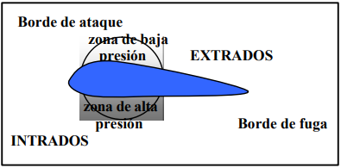Figura 4: Presiones en un perfil

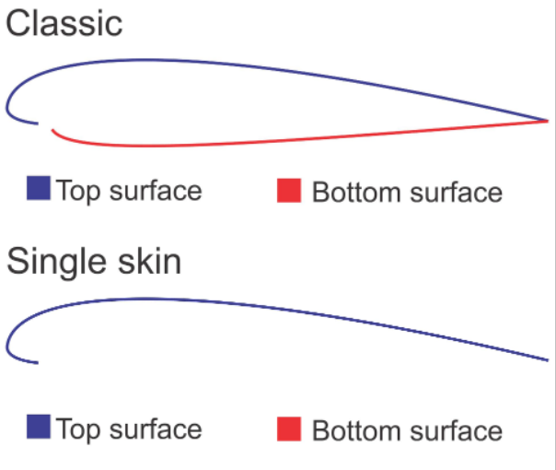Figura 5: Esquema del ala del parapente
Antes de fabricar el pararacaidas, tuvimos que calcular el área necesaria para cumplir los requisitos de la ESA. Se nos exigió que la velocidad durante el descenso no superara los 12 m/s, pero tampoco fuera menor que 6 m/s. Seguimos estos cálculos para obtener el área:
La fuerza debida a la gravedad que experimenta un objeto en caída libre es:
Figura 6: Etapas vuelo cansat

Y la fuerza que experimenta por la fricción del paracaídas con el aire al caer:

Siendo:
C: coeficiente de arrastre. Depende de la forma del paracaídas usado. En nuestro caso, 0,75
p: densidad del aire. Se calcula con 1225 kg/m³
A: área del paracaídas
v: velocidad
Cuando el paracaídas llega a su velocidad terminal, ésta permanece constante, y se cumple:

Por tanto:

Como buscamos conocer el área necesaria para la velocidad mínima, despejamos el área:

El área requerida para la velocidad máxima (6m/s) sería:

Mientras que el área para obtener la mínima velocidad de descenso el área debe de ser de:

Con estos datos procedimos a realizar el diseño definitivo del parapente, utilizando el software “SingleSkin” , el cual permite diseñar parapentes de piel única, siendo estos más sencillos de implementar que los de cámara.
Figura 7: Esquema parapente
Al software te tuvimos que dar las características del parapente que queríamos diseñar. El primer dato que le aportamos fue el del área. El software está preparado para diseñar parapentes y cometas más grandes, por lo que la resolución de los m² del área era de solo 0’1m². Teníamos únicamente dos opciones: 0’1m² o 0’2m².
Otro dato que tuvimos que modificar de los valores por defecto fue el número de celdas. A mayor número de celdas, mayor rigidez estructural del parapente, es decir, más iba a mantener la forma diseñada. Sabíamos que iba a ser laborioso de fabricar, por lo que reducimos el número de celdas a 5. Debido a ello estimamos que sufriría un mínimo plegado que reduciría su área final en un 15%. Teniendo estos dos datos en cuenta, y siguiendo como objetivo obtener la velocidad mínima de descenso dentro de los parámetros válidos (6-12m/s) nos decantamos por construir un parapente de 0’2m². Revisamos los cálculos de nuevo para asegurarnos que nos encontrábamos aún por encima de los 6m/s:

Una vez introducidos los parámetros de diseño, imprimimos las plantillas en folios de papel para luego transferirlas a la tela especial anti-desgarros con la que crearemos nuestro parapente. Estas plantillas incluían unos puntos de referencia para realizar las uniones entre las distintas piezas.
Figura 8: Configuración software "SingleSkin"
Tras esto, empezó el trabajo de unir todas las piezas para más tarde coser también las líneas del parapente.
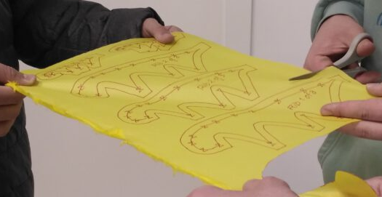Figura 9: Corte de costillas del parapente
Para las líneas se usó una cuerda especial de kevlar de 1mm, la cual soporta según el fabricante una fuerza de 60kg. Uno de los puntos a cumplir para el diseño del paracaidas es que las sean capaces de soportar una fuerza de 500N. Esto sería equivalente a que soportasen 51kg, por lo que estamos dentro del margen.
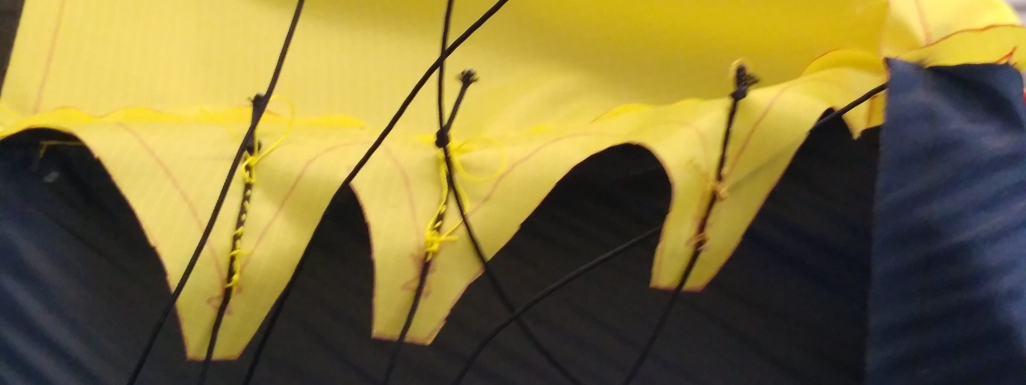Figura 10: Detalle costuras cuerdas a parapente

Finalmente, se unieron las cuerdas en los puntos especificados por el software, ya que no todas ellas van desde el paracaidas hasta la lata, sino que se unen a mitad camino. Esto reduce por un lado la fricción avance, y por otro el peso total del paracaidas
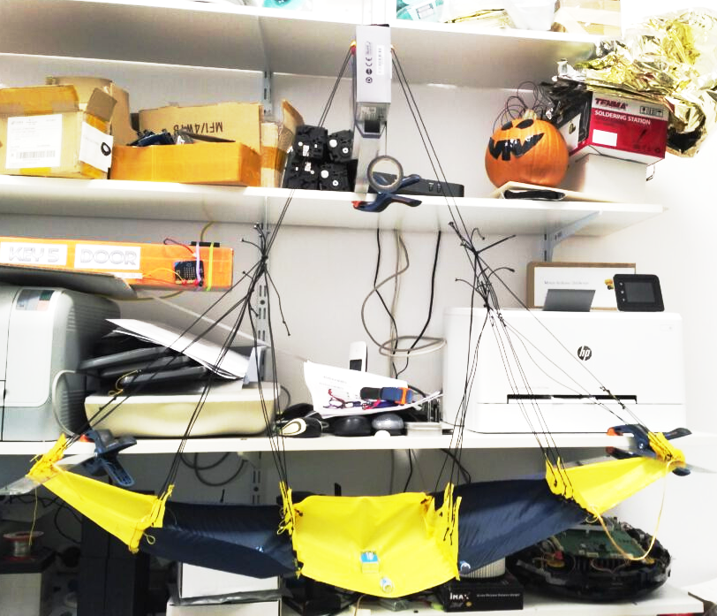Figura 11: Ajustando la longitud de las cuerdas
.

Diseño eléctrico
Para la electrónica nos hemos basado en la familia Wemos D1 Mini, que contiene un ESP8266. Nos hemos decidido por esta placa, ya que con ella se puede implementar fácilmente un sistema modular. Dispone de distintos “hats” como el de baterías, sensores de presión, de temperatura, etc. Su formato es muy reducido en tamaño, lo que nos ayudaría a conectar cuantos módulos necesitásemos en vertical.
Para la misión principal se ha escogido el sensor BPM180 para medidas de presión, con un margen de error de error de 0.02hPa, el AM2302 para realizar medidas de temperatura con una precisión de ±0.5⁰C. Como módulo de radio para transmitir la telemetría se ha escogido el módulo HC12.
Para la misión secundaria, hemos añadido el MPU9250 como sensor inercial de 9 ejes, como GPS utilizamos el BN-880, que soporta GPS, GLONASS, Galileo, BeiDou,QZSS y SBAS, y dos microservos.
Para completar nuestro sistema se añadió el “hat” de baterías, que nos permite tanto cargar la batería como proporcionar los 5V que necesita la placa de nuestro microcontrolador para trabajar. Se añadió también una pequeña fuente de alimentación conmutada StepUp para proporcionar 5V a los servos y al módulo de radio.

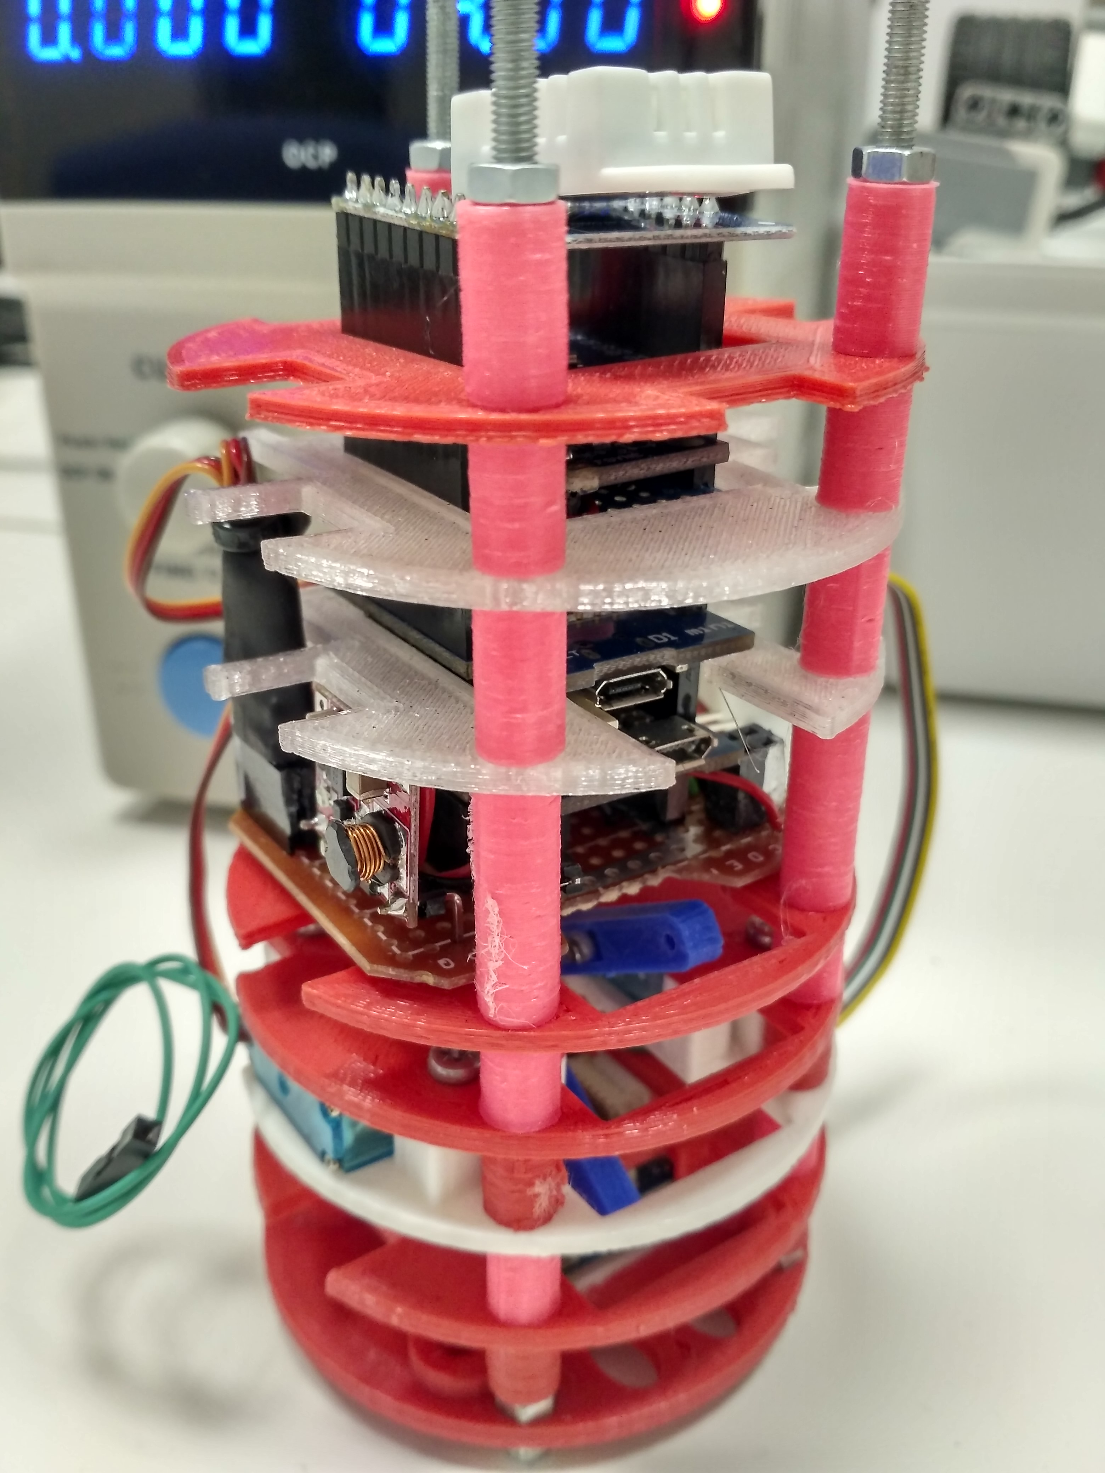Figura 12: Laikata ensamblado
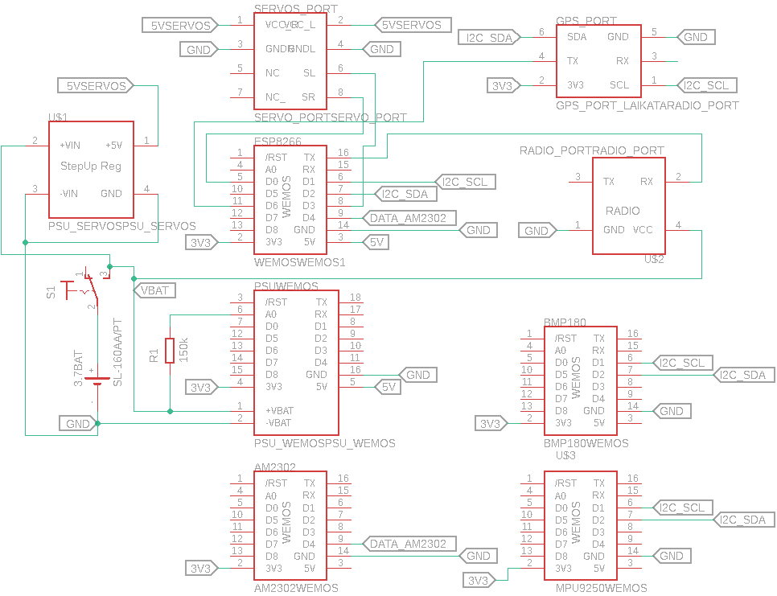Figura 13: Esquema electrónico Laikata
Como se puede apreciar, alguno de ellos usan el bus I2C, otros la UART, y otros un protocolo propio. El GPS y el módulo de radio comparten UART, ya que la comunicación con ambos es unidireccional. De este modo, nos ha sido suficiente con la única UART por hardware de que dispone el ESP8266. En caso de requerir en un futuro comunicación bidireccional, por ejemplo con el enlace de tierra, se implementaría una UART por software en dos puertos no utilizados.
En lo que respecta a la batería, se ha hecho un cálculo teórico atendiendo a las hojas de especificaciones de los distintos fabricantes. Con estos datos, se ha procedido a la estimación de dos estados de consumo:
- Estado de vuelo, consumo de 253mA
- Estado de recuperación, consumo 114mA
Con estos datos, y teniendo en cuenta de que disponíamos de una batería de 1400mAh, superamos ampliamente las 4h de autonomía requerida para la recuperación de la lata.
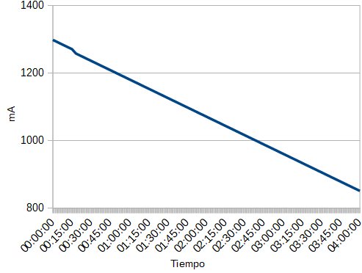Figura 14: Capacidad de la batería en lanzamiento estimado

Software

Diagrama de flujo de la programación
Para ilustrar mejor el funcionamiento del código principal del CanSat, hemos representado los procedimientos de este en un diagrama de flujo.

Protocolo de comunicación con la estación de tierra
Hemos creado un protocolo ligero, que empaqueta los datos a enviar y añade un checksum en caso de que haya interferencias en el canal de radio.
Para enviar datos a través del protocolo se envían paquetes que contienen lo siguiente:
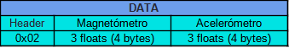Figura 18: Campo DATA IMU
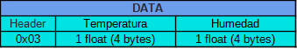Figura 19: Campo DATA temp. y humedad
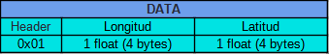Figura 16: Campo DATA GPS
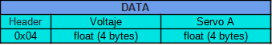Figura 17: Campo DATA sensores adicionales
Figura 15: Esquema paquetes transmitidos
- Un carácter que marca el inicio del paquete (usamos SYN o 0x16)
- Un header que indica el tamaño de los datos en bytes. El header mide un byte (rango 0 a 256)
- Un contador que nos ayuda a determinar cuándo perdemos un paquete. Asciende uno por cada paquete enviado.
- Los datos a transmitir (del tamaño especificado en el header)
- El CRC-32 de los datos (cuyo tamaño es de 32 bits o 4 bytes)
Utilizando este protocolo como base hemos definido un conjunto de subprotocolos para agilizar el desarrollo del software de comunicación entre la estación base y el CanSat. Hay un total de cuatro subprotocolos:

Cantidad de datos recopilados
El CanSat contiene un IMU que recopila la aceleración, la señal magnética y orientación del CanSat en tres ejes cada uno. También recopilamos la temperatura y humedad a través de placas dedicadas. Toda esta información se transmite en tiempo real a través del módulo de radio.

Lenguajes de programación utilizados
Hemos usado el subset de C++ del framework de Arduino para la programación del ESP8266. El código se ha compilado y subido a las placas utilizando PlatformIO, un IDE y compilador multiplataforma y multiarquitectura.
Todo el código se encuentra en el GitHub del proyecto. Hemos usado git para el control de versiones.

Sistema de recuperación
Una vez que el CanSat haya aterrizado en el terreno con la ayuda del paracaídas, una matriz LED delataría la posición de la lata. Además, para poder recuperarlo mejor se usaría el recorrido recibido del GPS para saber la zona aproximada de aterrizaje, incluso en el caso en el que no aterrice en la zona designada. También se seleccionó para la tela del paracaídas colores que contrastan tanto con el terreno del suelo, como con el cielo cuando aún está en el aire. Estos colores son azul oscuro y amarillo. Gracias a esto se facilita el poder visualizar dónde se encuentra con la propia vista, así se puede recuperar en caso de que todo lo anterior falle.

Figura 20: Diagrama de flujo del código principal del CanSat

Estación de tierra
La estación de tierra consiste en dos receptores de radio (HC12) conectados a dos antenas con polarización cruzada. Éstos estarán conectados a un Arduino, el cual se comunica con un portátil USB mediante.
La antena que compone la estación base es una antena Yagi, ya que su direccionalidad y facilidad de construir concordaba con nuestras necesidades. La antena está conformada por 6 elementos y opera en la frecuencia de ~450MHz, hemos elegido esta frecuencia porque se encuentra bastante alto en el rango de canales de nuestro transmisor y así en la competición nuestro canal asignado no influirá mucho en nuestra capacidad de recibir.
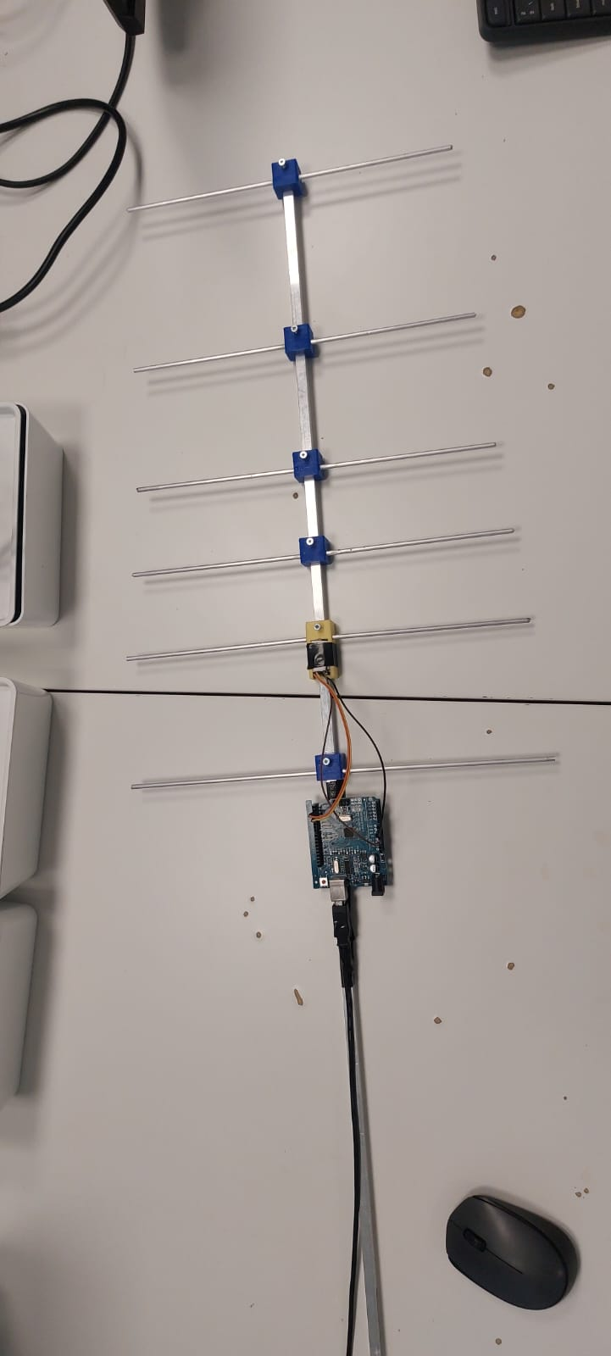Figura 21: Antena Yagi 6 elementos con receptor incluido
El software principal de la estación de tierra está programado en Unity en lenguaje C#. El arduino recibirá los datos sobre radio, y los mandará al portátil, donde se procesarán, visualizarán y finalmente guardarán en un archivo. Usamos Ardity para la comunicación entre Unity y Arduino.
El programa de monitorización consiste en un mapa en el que se ven las últimas posiciones de la lata desde una vista azimutal ortogonal. Para que el mapa tenga una tamaño consistente, cada vez que llega una nueva posición, se guarda el mínimo y el máximo, y luego se utilizan para mapear los valores entre el mínimo y el máximo a los valores mostrados. También se incluye una gráfica que muestra la altura de la lata y, al igual que el mapa, se actualiza cada vez que llega un nuevo valor. Sin embargo, como los valores máximos y mínimos son conocidos, se pueden introducir manualmente. El último elemento son los datos de los sensores de la lata, los cuales se pueden ver en forma de texto.

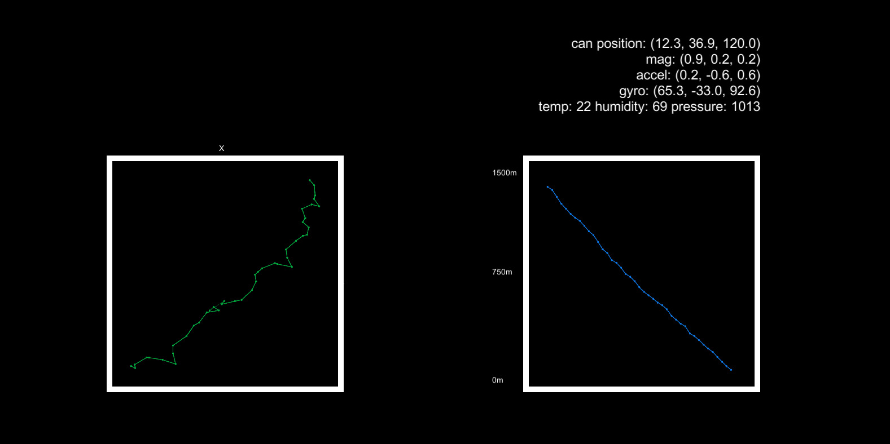Figura 22: Programa monitorización de telemetría y posicionamiento

Planificación

Planificación del proyecto CanSat
Al ser un proyecto que iba a requerir bastante tiempo, con muchos hitos intermedios a los que debíamos llegar antes de poder afrontar los siguientes desafíos, nos creamos unas fechas de referencia para tener una idea de como iba el proyecto.
A continuación se encuentran varios diagramas representado la economización del tiempo disponible.

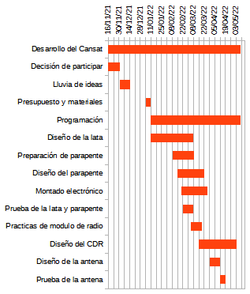Figura 23: Diagrama de Gantt
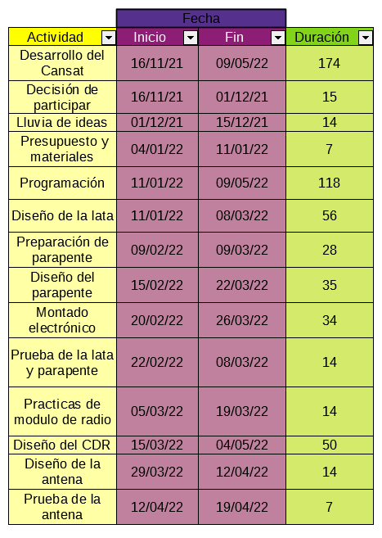Figura 24: Planificación del proyecto
Figura 25: Presupuesto y estimación de peso

Estimación de recursos

Presupuesto
En todo momento se ha intentado que el gasto en materiales fuese el mínimo requerido para hacer el proyecto viable. Esto queda muy bien reflejado en el presupuesto, que siendo de 106’67€ está muy por debajo del máximo permitido.

Apoyo externo
Hemos hablado con los centros educativos de la zona incluyendo colegios e institutos pero estos tienen múltiples dificultades para patrocinar un proyecto de este estilo debido a la escasez de fondos de los que disponen. No hemos recibido por el momento respuestas definitivas, pero la búsqueda de apoyo por parte de instituciones públicas sigue en pie.
Además de lo descrito, se han recaudado 30€ de dos madres de integrantes del equipo que decidieron que era un buen momento para patrocinar el proyecto.
La empresa Pineda Electrodomésticos ha considerado que era un proyecto interesante al que patrocinar, así como la academia DiverBOT. Aportó 150 euros.
Otras empresas que han invertido en el proyecto son: Borrell (400 euros), Ford Auto Christian (250 euros), Con Cariño (despensa) (150 euros) y Segurija (300 euros), que se encuentran entre nuestros mayores colaboradores.
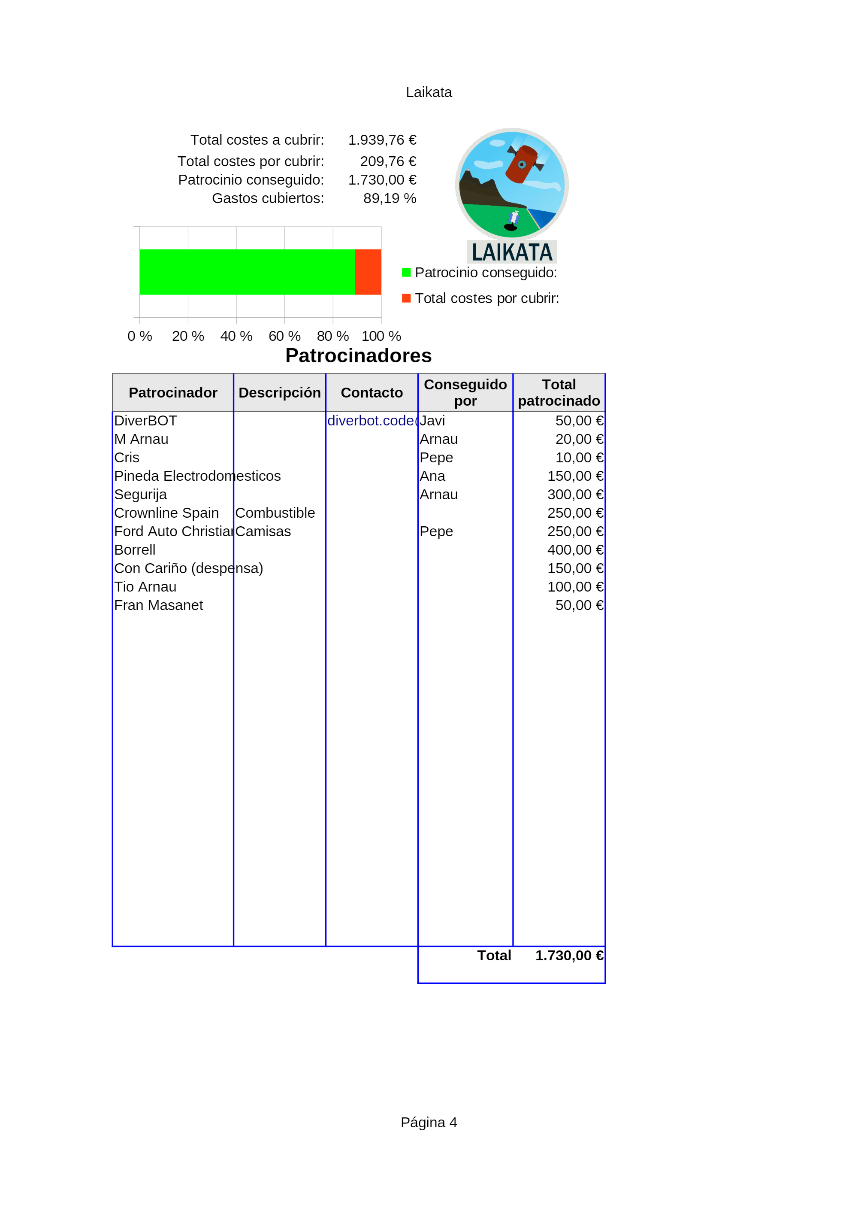

Pruebas realizadas
Hemos realizado múltiples pruebas con el fin de refinar nuestro proyecto hasta el punto de mayor rendimiento y precisión. Algunas de ellas acabaron en la rotura parcial de nuestro CanSat, pero en esta fase aún no contenía componentes electrónicos por lo que no se produjo ninguna pérdida importante.

Primera prueba
En la primera prueba de nuestro CanSat, elaboramos un módulo de lanzamiento (más detalles a continuación) para poder realizar lanzamientos con un dron.
El propósito de esta prueba era el de comprobar el funcionamiento de nuestro pararacaidas, ya que no había sido probado hasta el momento. Ya que tampoco teníamos el CanSat en un estado funcional, decidimos lanzar una réplica en su lugar. La réplica consistía de la carcasa del CanSat y objetos en su interior que servían de peso (ya que tenía que imitar el peso del Cansat verdadero).
Al intentar volar el dron, tuvimos un problema técnico. Durante el montaje acelerado del dron esa misma tarde, una pieza fue colocada de forma incorrecta. Dicho fallo hizo que una de las hélices se soltara en el momento del despegue, resultando en una caída repentina del dron.
Una vez arreglado, despegó sin problemas. Pero otro problema ocurrió. La lanzadera (o módulo de lanzamiento) estaba programada para soltar el CanSat 60 segundos después del lanzamiento, pero, debido a un error en el código de esta no realizó su función. Se bajó el CanSat a tierra firme para poder solucionar el bug.
Figura 26: Lanzadera y réplica del cansat
En el tercer intento, por fin se soltó el CanSat. Se desplegó el parapente correctamente y sin enredarse. Pero por desgracia, debido a no estar el parapente bien calibrado, este no voló en línea recta, como era de esperar. Más tarde, ajustando las cuerdas del parapente, se consiguió que el radio de la trayectoria del parapente fuese más grande. Lo dimos por válido, ya que ese pequeño desajuste se podrá compensar con los servos, una vez estos controlen los frenos.
En su último vuelo, el CanSat sufrió una caída sobre una zona de cemento, por lo que acabó destrozado.
Figura 27: Estado del cansat tras finalizar primeras pruebas
Esta prueba fue muy útil ya que nos preparó para las siguientes pruebas al mismo tiempo que nos ayudó a ajustar el parapente para conseguir un vuelo óptimo.

La lanzadera
Para las pruebas desarrollamos el módulo de lanzamiento detallado a continuación.

Hardware
El módulo de lanzamiento estaba formado por un microcontrolador Atmega328, un servomotor SG90 y una batería de litio.
Las conexiones electrónicas son bastante sencillas.
Figura 28: Diagrama lanzadera
Las diferentes partes mecánicas del módulo de lanzamiento fueron impresas con una impresora 3D y montadas con tornillería, bridas y gomas (que sirven como resortes).

Software
Para la programación de la lanzadera se utilizó C++ en el framework de Arduino.
Figura 29: Diagrama de fluco del código de la lanzadera
El código simplemente se espera 30 segundos (o la cantidad configurada) y acciona el servomotor que libera el CanSat. A continuación se encuentra un diagrama de flujo de dicho código junto con una simplificación de este.

Prueba de distancia de la antena
En la prueba de distancia de la antena se queria averiguar si la antena es capaz de recibir datos a la distancia maxima que llegara el CanSat. En esta prueba se decicio que se intentaria recibir a aproximadamente 1.1 km.
Para realizar esta prueba se colocó una Arduino conectada a una batería y a la misma antena que se encontrara en la lata emitiendo paquetes en el punto A y el resto del equipo nos dirigimos al punto B donde con la antena Yagi conectada a un portatil recibiendo, apuntamos hacia donde se encontraba la otra Arduino para intentar recibir los datos.
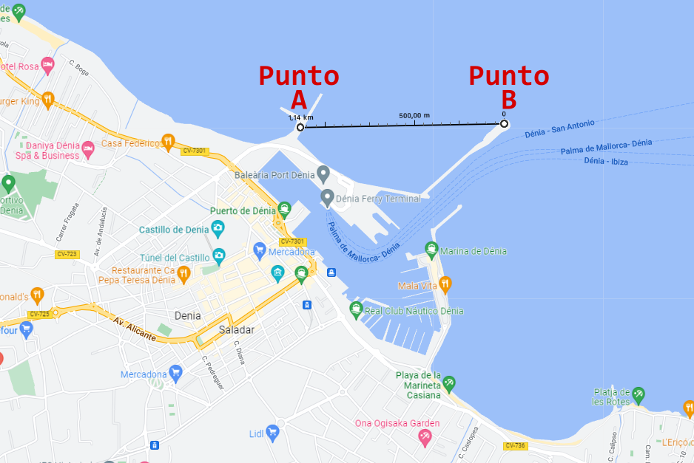Figura 30: Separación TX y RX
En el primer intento no se recibió ningún paquete. Se decidió entonces que dos integrantes se fueran hasta el punto A para ver si el causante era provocado por la Arduino. Se descubrió que el problema si era causado por la Arduino, en especifico que la batería que alimentaba a aquesta se desconectaba automáticamente al pasar cierta cantidad de tiempo.
Tras reactivar esta y volver a intentar la prueba ya se pudo recibir la totalidad de paquetes sin ninguna perdida, también se demostró la gran direccionalidad de la antena Yagi.

3.3.4 Último lanzamiento antes de la competición
El domingo 22 de mayo, unos días antes de la competición, hicimos el último lanzamiento, para comprobar que todo funcionaba como era debido.
Probamos el sismeta de comunicaciones, para verificar que la antena en tierra podía decodificar datos enviados por la lata en tiempo real.
Ademas queríamos que los servos dirigieran la lata hacia el lugar indicado, con una precisión notable, con estos datos.
Se lograron estos objetivos con bastante éxito.

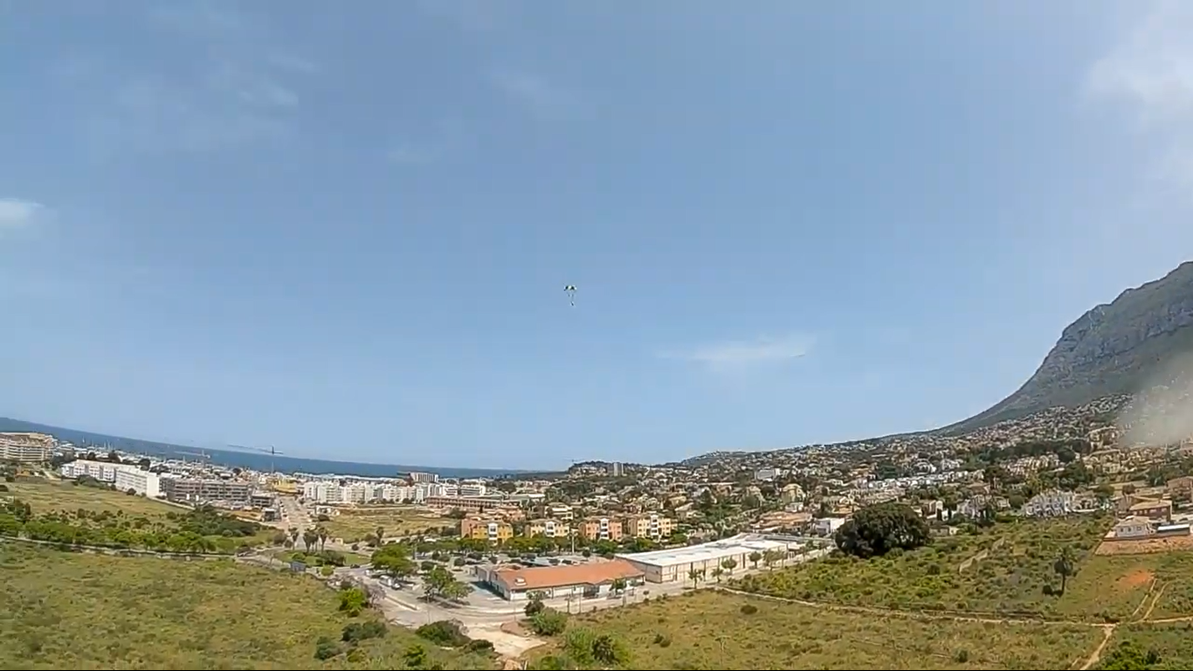

Imagen desde dron de la lata cayendo. Se puede observar el paracaídas desdendiendo desde una altura considerable.

Programa de difusión y patrocinio
La difusión mediática del proyecto se está realizando a través de la plataforma Instagram y una página web habilitada para el proyecto. A través de Instagram se publicaron imágenes y videos sobre el avance y las pruebas realizadas, mostrando así de forma simple y rápida los objetivos del proyecto al público. Mediante la página web se detalla de mejor forma, gracias a lo que permite poder escribir texto, los avances de la lata en un blog. Además, se explicaba en detalle la misión y quienes somos. Esto permitió ser una entrada, y una forma de enseñar en que consiste Laikata a los patrocinadores.
Para el patrocinio se llevaron a cabo campañas en los colegios, para pedir a estos el patrocinio a cambio de mostrar para el alumnado los objetivos de la misión y cómo llegamos a ello. También se organizó una recolecta de dinero de particulares, donde la gente donaba al proyecto a cambio de participar en un concurso que se realizará una vez acaben los lanzamientos.
Por último se le ofreció a marcas y empresas locales el enseñar su marca en zonas como la camiseta del equipo a cambio de patrocinio.
- La página web:
http://laikata.diverbot.es/
- El instagram:
https://www.instagram.com/laikata_team/?hl=es
- El GitHub:
https://github.com/Laikata

Bibliografía, referencias y recursos utilizados

PLA (ácido pliláctico) es un termoplástico cuyos materiales de base se obtienen a partir de almidón de maíz o yuca. Es utilizado ampliamente en la impresión 3D.
ABS (acrilonitrilo butadieno estireno) es un termoplástico amorfo muy utilizado en la industria por su alta resistencia al impacto.
Kevlar es un material especial (poliparafenileno tereftalamida). Posee una excepcional resistencia a la tracción, de en torno a los 3,5 Gpa, mientras que el acero es de 1,5 Gpa.
Checksum es una suma de redundancia. Es una función de redundancia que tiene como objetivo detectar cambios accidentales en la secuencia de datos para proteger su integridad.
Guillermo Alberto Saez, “Manual del parapentista”, Rev 5.4 . p. 10 [Abstracto] Disponible en: https://www.facl.es/sites/default/files/documentos/Librodigitaldemanualdeparapente.pdf [Accedido: 20 de Abril de 2022]
SingleSking V0.3, actualizado el 7 de Abril de 2013, por Nikolay Rainsiv, Moscow Russia. Programa de código abierto para el diseño de parapentes single sking y cometas. Dirección: http://www.laboratoridenvol.com/projects/singleskin/sk-nr.html [Accedido: 15 de Abril de 2022]
PlatformIO, “Professional collaborative platform for embedded development”. [Online] Dirección: https://platformio.org/ [Accedido: 15 de Abril de 2022]
Repositorio Laikata, “Repositorio proyecto CanSat 2021-2022 del Laikata Team”, Laikata Team, Denia. Código abierto. Dirección: https://github.com/Laikata [Accedido: 04 de Mayo de 2022]
Unity, plataforma para creación de videojuegos y animaciones. Programa de pago con versiones gratuitas si se cumplen ciertos requisitos. Dirección: https://unity.com/ [Accedido: 04 de Mayo de 2022]

